**PROPOSAL TUGAS BESAR**

***Pengembangan Aplikasi Mobile***

**Aplikasi Tour Campus**

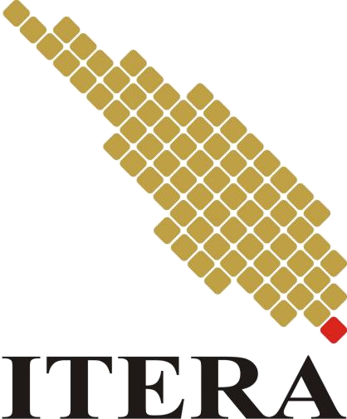

Oleh :

Adimas Sutanto 14116027

Nayaka Pitra Raditya 14116098

KELAS PAM RB

**PROGRAM STUDI TEKNIK INFORMATIKA INSTITUT TEKNOLOGI SUMATERA**

**2019**

**BAB I**

**PENDAHULUAN**

1.1 Latar Belakang

Aplikasi ini kami buat atas dasar agar ITERA dikenal oleh masayarakat luar. Sebagian masayarakat luar belum mengetahui apa itu ITERA dan bagaimana keadaaan di ITERA. Aplikasi ini akan memberi tahu lokasi dan keadaaan gedung yang digunakan dalam kegiatan belajar mengajar dikampus.

1.2 Rumusan Masalah

Adapaun rumusan masalah yang saat ini dapat kami rumuskan :

1. Aplikasi ini dapat membantu mengenalkan ITERA kepada dunia
2. Aplikasi ini dapat menampilkan keadaan lingkungan sekitar ITERA

* 1. Tujuan

Dengan aplikasi ini kami berharap ITERA dapat dikenal di dunia. Kami juga berharap masayarakat tahu apa fasilitas dan keadaan lingkungan ITERA dengan menggunakan aplikasi ini

* 1. Manfaat

Aplikasi ini dapat membantu mengenalkan ITERA kepada dunia, bahwasanya ITERA adalah institute baru yang sedang melakukan tahap perkembangan dan akan menjadi institute yang besar seperti institute lain.

**BAB II**

**PEMBAHASAN**

* 1. Penjelasan Aplikasi

Aplikasi Tour Campus merupakan aplikasi yang dapat menampilkan keadaan lingkungan sekitar ITERA. Aplikasi ini dapat menjelajahi bangunan ITERA dengan gambar 360 dan juga dapat menentukan lokasi dimana ITERA itu sendiri.

* 1. Fitur

**BAB III**

**PENUTUP**

3.1 Kesimpulan

Demikian Proposal Aplikasi Tour Campus ini kami sampaikan semoga dapat diperbolehkan menjadi judul tugas besar mata kuliah Pengembangan Aplikasi Mobile kami sebagai prasyarat kelulusan mata kuliah ini. Kami juga berharap aplikasi ini dapat membawa banyak manfaat kedepannya.

**Daftar Pustaka**

Duhigg, Charles. 2012. The Power Of Habit. Jakarta : Gramedia.